Ngày soạn:...................................
Họ và tên:......................
KẾ HOẠCH BÀI HỌC VẬT LÍ 10 – CÁNH DIỀU
CHỦ ĐỀ 5. ĐỘNG LƯỢNG
BÀI 1: ĐỘNG LƯỢNG VÀ ĐỊNH LUẬT BẢO TOÀN ĐỘNG LƯỢNG
Thời lượng : 3 tiết
I. MỤC TIÊU
1. Về kiến thức:
- Từ tình huống thực tế, thảo luận để nêu được ý nghĩa vật lí và định nghĩa động lượng.
- Thực hiện thí nghiệm và thảo luận, phát biểu được định luật bảo toàn động lượng trong hệ kín.
- Vận dụng được định luật bảo toàn động lượng trong một số trường hợp đơn giản.
- Rút ra được mối liên hệ giữa lực tổng hợp tác dụng lên vật và tốc độ thay đổi của động lượng (lực tổng hợp tác dụng lên vật là tốc độ thay đổi của động lượng của vật).
- Thực hiện thí nghiệm và thảo luận được sự thay đổi năng lượng trong một số trường hợp va chạm đơn giản.
- Thảo luận để giải thích được một số hiện tượng đơn giản.
- Thảo luận để thiết kế phương án hoặc lựa chọn phương án, thực hiện phương án, xác định được tốc độ và đánh giá được động lượng của vật trước và sau va chạm bằng dụng cụ thực hành.
2. Về năng lực
a. Năng lực chung :
- Năng lực tự chủ và tự học
- Năng lực giao tiếp và hợp tác
b. Năng lực vật lý :
- Năng lực kiến thức vật lí.
- Năng lực tìm hiểu tự nhiên dưới góc độ vật lí
3. Về phẩm chất: Trách nhiệm, trung thực, chăm chỉ.
II. THIẾT BỊ DẠY HỌC VÀ HỌC LIỆU
1. Giáo viên
- Sách giáo khoa, sách giáo viên, giáo án.
- Tranh vẽ, hình ảnh minh hoạ liên quan.
- Máy tính, máy chiếu.
- Bộ thí nghiệm kiểm chứng định luật bảo toàn động lượng
2. Học sinh
- Sách giao khoa.
- Tranh ảnh,tư liệu sưu tầm liên quan đến bài học và dụng cụ học tập theo yêu cầu của giáo viên.
III. TIẾN TRÌNH DẠY HỌC
Tiết 1
1.Hoạt động 1: Hoạt động mở đầu/ khởi động (5 phút)
a) Mục tiêu: Tạo hứng thú cho học sinh trước khi vào bài mới
b) Nội dung: Học sinh xem video thử nghiệm va chạm ô tô, hoặc hình ảnh trong bài học đặt câu hỏi tính huống. Học sinh trả lời
c) Sản phẩm học tập: Câu trả lời của học sinh
d) Tổ chức thực hiện
- Giáo viên chiếu cho học sinh xem video thử nghiệm va chạm của xe vinfast fadil https://www.youtube.com/watch?v=ivgychRSZGA
- Giáo viên đặt câu hỏi “ Sự va chạm giữa các ô tô khi tham gia giao thông, có thể ảnh hưởng lớn đến trạng thái của xe, thậm chí nguy hiểm đến tính mạng người ngồi trong xe. Để nâng cao độ an toàn của ô tô, giảm hậu quả cuả lực tác dụng lên người lái, cần phải hiểu điều gì sẽ xảy ra với ô tô khi bị va chạm khi đang chuyển động. Những đặc điểm nào của ô tô ảnh hưởng đến hậu quả của va chạm?”
- Học sinh nhận nhiệm vụ, trả lời câu hỏi: Ảnh hưởng đến hậu quả của va chạm là lực tác dụng lên người lái đến từ tốc độ xe, xe chạy càng nhanh khi va chạm càng gây hậu quả lớn.
- Giáo viên nhận xét đánh giá câu trả lời, dẫn dắt học sinh vào bài mới
2. Hoạt động 2: Hình thành kiến thức ( khoảng 65 phút)
2.1. Tìm hiểu về Động lượng
a) Mục tiêu: Từ tình huống thực tế, thảo luận để nêu được ý nghĩa vật lí và định nghĩa động lượng.
b) Nội dung: - Học sinh tiến hành thí nghiệm thả rơi hòn bi có vào đất nặn và xem xét tác dụng của hòn bi đối với sự lún của đất nặn theo nhóm đã phân công.
- Giáo viên giảng giải, phân tích, yêu cầu học sinh rút ra các hiện tượng và kết luận.
- Giáo viên chốt nội dung kiến thức liên quan đến động lượng.
c) Sản phẩm học tập: Câu trả lời của học sinh, sản phẩm hoạt động nhóm.
d) Tổ chức thực hiện
Hoạt động của giáo viên và học sinh | Dự kiến sản phẩm
Nhiệm vụ 1: Đề xuất phương án tiến hành thí nghiệm kiểm chứng tốc độ và khối lượng ảnh hưởng đến hậu quả va chạm (5 phút)  Bước 1. GV chuyển giao nhiệm vụ học tập  - GV đặt lần lượt đặt các câu hỏi  Câu hỏi 1: Hãy đề xuất phương án và thực hiện thí nghiệm để chứng tỏ tốc độ và khối lượng của vật khi va chạm càng lớn thì hậu quả do va chạm càng lớn?  Câu hỏi 2: Làm thế nào để một viên bi có tốc độ khác nhau khi tiếp xúc với đất nặn  Bước 2. HS thực hiện nhiệm vụ học tập  - HS theo dõi sách giáo khoa nghiên liệt kê các phương án làm thí nghiệm kiểm chứng cá nhân.  - Học sinh nghiên cứu đưa ra phương án trả lời cách tạo ra tốc độ khác nhau cho viên bi.  Bước 3: Báo cáo kết quả, hoạt động  - Học sinh trả lời câu hỏi số 1  - Học sinh trả lời câu hỏi số 2  Bước 4. Đánh giá kết quả thực hiện  - GV đánh giá, nhận xét, kết luận cho từng nội dung câu hỏi  Nhiệm vụ 2. Tiến hành thí nghiệm khảo sát sự lún của đất nặn khi thả rơi viên bi  ( 10 phút)  Bước 1. GV chuyển giao nhiệm vụ học tập  - GV phát dụng cụ thí nghiệm đã chuẩn bị cho HS yêu cầu tiến hành thí nghiệm theo nhóm đã phân công.  + Lần lượt thả một viên bi vào đất nặn với các tốc độ khác nhau.  + Lần lượt thả viên bi có kích thước giống nhau nhưng khối lượng khác nhau vào đất nặn.  + Quan sát độ lún của đất nặn và rút ra kết luận?  Bước 2. HS thực hiện nhiệm vụ học tập  - HS tiến hành thí nghiệm theo yêu rồi ghi vào bảng trả lời.  - GV quan sát quá trình HS thực hiện, hỗ trợ khi HS cần.  Bước 3. Báo cáo kết quả hoạt động, thảo luận  - Đại diện các nhóm đứng dậy trình bày câu trả lời của nhóm mình.  - Các nhóm khác nhận xét, đánh giá, bổ sung.  Bước 4. Đánh giá kết quả thực hiện  - GV đánh giá, nhận xét, kết luận,  - Yêu cầu học sinh hoàn thiện nội dung vào vở,chuyển sang nội dung mới.  Nhiệm vụ 3. Luyện tập bài số 1( 5 phút)  Bước 1. GV chuyển giao nhiệm vụ học tập  - Giáo viên yêu cầu học các nhóm học sinh đọc sách giáo khoa và hoàn thiện bài luyện tập số 1 trang 96.  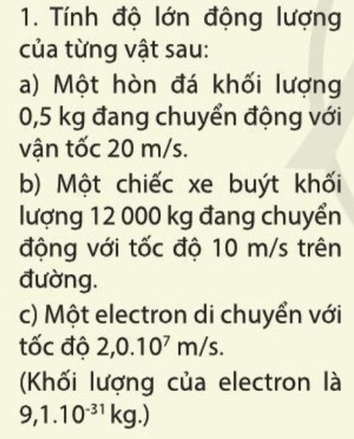  Bước 2. HS thực hiện nhiệm vụ học tập  - HS tiến hành thảo luận và làm bài tập theo nhóm.  - GV quan sát quá trình HS thực hiện, hỗ trợ khi HS cần.  Bước 3. Báo cáo kết quả hoạt động, thảo luận  - Đại diện các nhóm đứng dậy trình bày câu trả lời của nhóm mình.  - Các nhóm khác nhận xét, đánh giá, bổ sung.  Bước 4. Đánh giá kết quả thực hiện  - GV đánh giá, nhận xét, kết luận,  - Yêu cầu học sinh hoàn thiện nội dung vào vở,chuyển sang nội dung mới. | I. Động lượng  1. Thí nghiệm  - Dụng cụ thí nghiệm:  - Tiến hành thí nghiệm- hiện tượng  - Kết luận: + Tốc độ viên bi càng lớn thì, thì sự lún càng sâu.  + Khối lượng của viên bi càng nặng thì độ lún càng sâu  2. Động lượng  - Động lượng của một vật khối lượng m đang chuyển động với vận tốc là đại lượng xác định bởi biểu thức:  - Động lượng là một vectơ cùng hướng với vận tốc của vật.  - Đơn vị động lượng: kg.m/s  Hướng dẫn giải:  a) p = mv = 0,5 x 20 = 10 kgm/s  b) p = mv = 12000 x 10 =12.10⁴ kgm/s  c) p = mv = 9,1.10⁻³¹ x 2.10⁷  = 18,2.10⁻²⁴ kgm/s

2. 2. Tìm hiểu về định luật bảo toàn động lượng
a) Mục tiêu:
- Phát biểu được định luật II Newton qua động lượng .
- Phát biểu được nội dung của định luật bảo toàn động lượng.
- Nêu được định nghĩa hệ kín.
- Làm được thí nghiệm để kiểm chứng định luật bảo toàn động lượng.
b) Nội dung: Học sinh thực hiện nhiệm vụ theo nhóm hoàn thành yêu cầu dựa trên gợi ý của giáo viên.
c) Sản phẩm: Câu trả lời của học sinh, sản phẩm làm việc nhóm.
d) Tổ chức thực hiện
Hoạt động của giáo viên và học sinh | Sản phẩm dự kiến
Nhiệm vụ 1: Phát biểu được định luật II Niuton qua động lượng ( 10 phút)
Bước 1: GV chuyển giao nhiệm vụ
- Giáo viên yêu cầu HS phát biểu lại định luật II Newton
- Từ biểu thức định luật II Newton và biểu thức động lượng, tìm mối quan hệ giữa hợp lực và động lượng và phát biểu nội dung đó
- Nhận xét về hướng của lực theo cách phát biểu trên
Bước 2: Học sinh nhận nhiệm vụ và làm việc theo nhóm
Bước 3: Báo cáo kết quả và thảo luận  - Đại diện 1 nhóm lên trình bày  + Học sinh trả lời câu hỏi 1  + Học sinh trả lời câu hỏi 2  - Học sinh các nhóm khác thảo luận, nhận xét, bổ sung và sữa lỗi về câu trả lời của nhóm đại diện. | - Gia tốc của 1 vật có khối lượng không đổi tỉ lệ thuận với độ lớn và có cùng hướng với hợp lực khác không tác dụng lên vật  - Hợp lực tác dụng lên vật bằng tốc độ thay đổi động lượng của nó  - Hướng của hợp lực theo hướng của độ thay đổi động lượng
Bước 4 Đánh giá kết quả thực hiện  - GV đánh giá, nhận xét, kết luận cho từng nội dung câu hỏi | II. Định luật bảo toàn động lượng  1. Động lượng và định luật II Niuton  - Hợp lực tác dụng lên vật bằng tốc độ thay đổi động lượng của nó  Với :độ thay đổi động lượng  - Hướng của hợp lực theo hướng của độ thay đổi động lượng  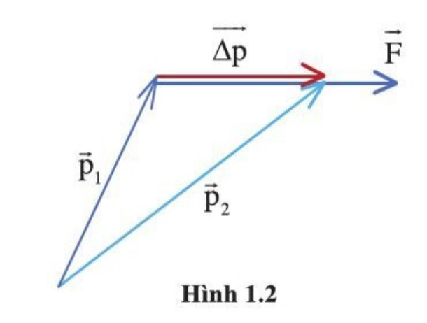
Nhiệm vụ 2: Xây dựng đinh luật bảo toàn động lượng cho hệ kín ( 10 phút)
Bước 1: Gv chuyển giao nhiệm vụ
- Đọc, nghiên cứu sgk để nêu định nghĩa hệ kín
- Xét một hệ kín gồm hai vật tương tác bằng nội lực trực đối nhau $\vec{F_{1}}$ và $\vec{F_{2}}$.
a. Viết biểu thức thể hiện mối liên hệ giữa hai lực $\vec{F_{1}}$ và $\vec{F_{2}}$ theo định luật 3 Newton.
b. Dưới tác dụng của hai lực trên trong cùng khoảng thời gian va chạm ∆t, tìm độ biến thiên động lượng của hai vật.
c. Tìm mối liên hệ giữa độ biến thiên động lượng của hai vật, từ đó nhận xét về độ biến thiên động lượng của hệ
d. Nhận xét sự biến đổi của động lượng của hệ trước và sau va chạm.
Bước 2: Học sinh thực hiện nhiệm vụ theo nhóm
Bước 3: Báo cáo kết quả và thảo luận  - Đại diện 1 nhóm lên trình bày  + Học sinh nêu sự hiểu biết về hệ kín  + Học sinh trả lời câu hỏi a, b, c, d  - Học sinh các nhóm khác thảo luận, nhận xét, bổ sung và sữa lỗi về câu trả lời của nhóm đại diện. | Hệ kín gồm các vật chỉ tương tác với nhau không tương tác với bên ngoài  a. $\vec{F_{1}}=-\vec{F_{2}}$(1)  b. Độ biến thiên động lượng của 2 vật trong thời gian  $\left\{\begin{aligned}\vec{F_{1}}.∆t=∆\vec{p_{1}} \\ \vec{F_{2}}.∆t=∆\vec{p_{2}}\end{aligned}\right.$(2)  c. Từ (1) và(2) ta có  $∆\vec{p_{1}}=-∆\vec{p_{2}}$ hay $∆\vec{p_{1}}+∆\vec{p_{2}}=\vec{0}$  Độ biến thiên động lượng của hệ : $∆\vec{p}=∆\vec{p_{1}}+∆\vec{p_{2}}=\vec{0}$  d. Động lượng của hệ không thay đổi
Bước 4: Giáo viên tổng kết đánh giá kết quả thực hiện nhiệm vụ học tập của học sinh.  GV kết luận từng nội dung | 2. Định luật bảo toàn động lượng  + Hệ vật chỉ có những lực của vật trong hệ tác dụng lẫn nhau, không có tác dụng của những lực từ bên ngoài hệ hoặc nếu có thì các lực này triệt tiêu nhau gọi là hệ kín  + Nếu không có ngoại lực nào tác dụng lên thì tổng động lượng của hệ không đổi ( được bảo toàn)  hằng số
Tiết 2
2.3. Thí nghiệm kiểm chứng định luật bảo toàn động lượng
a) Mục tiêu: Từ thí nghiệm nêu được định luật bảo toàn động lượng.
b) Nội dung: - Học sinh tiến hành thí nghiệm cho 2 xe kỹ thuật số va chạm và xem xét sự va chạm của 2 xe.
- Giáo viên giảng giải, phân tích, yêu cầu học sinh rút ra các hiện tượng và kết luận.
- Giáo viên chốt nội dung kiến thức liên quan đến định luật bảo toàn động lượng.
c) Sản phẩm học tập: Câu trả lời của học sinh, sản phẩm hoạt động nhóm.
d) Tổ chức thực hiện
Hoạt động của giáo viên và học sinh | Dự kiến sản phẩm
Nhiệm vụ 1: Đề xuất phương án tiến hành thí nghiệm kiểm chứng định luật bảo toàn động lượng: Cho xe 1 va chạm vào xe hai đang đứng yên (35 phút)  Bước 1. GV chuyển giao nhiệm vụ học tập  - GV giới thiệu bộ thí nghiệm kiểm chứng  - GV hướng dẫn học sinh lắp ráp thí nghiệm  - GV yêu cầu học sinh tiến hành thí nghiệm và ghi lại số liệu, tính toán và điền kết quả vào bảng 1.1  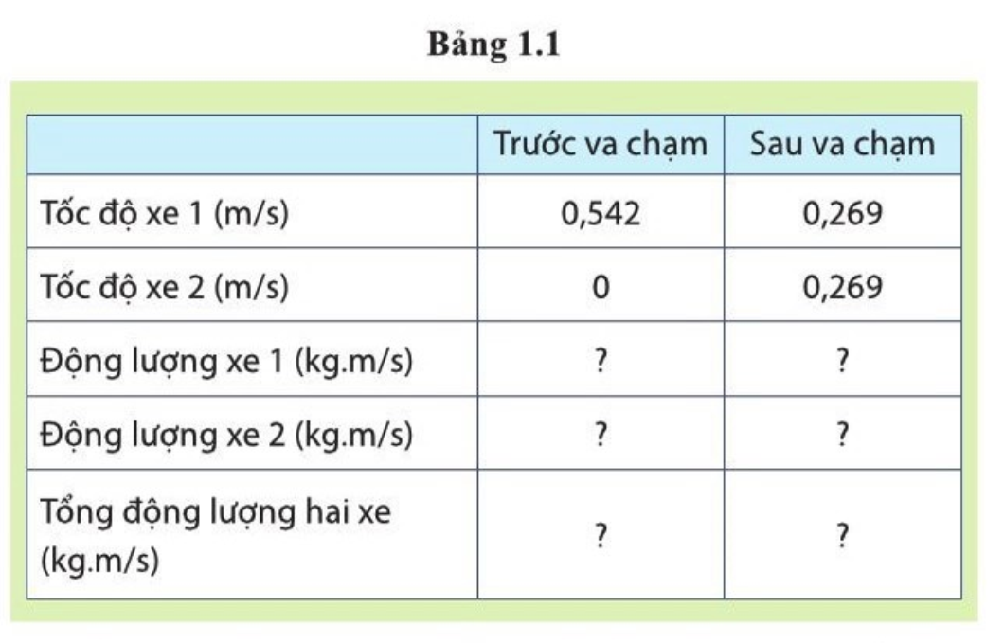  Bước 2. HS thực hiện nhiệm vụ học tập  - HS theo dõi sách giáo khoa nghiên SGK và tiến hành làm thí nghiệm kiểm chứng theo nhóm.  Bước 3: Báo cáo kết quả, hoạt động  - Học sinh trả lời câu hỏi  Bước 4. Đánh giá kết quả thực hiện  - GV đánh giá, nhận xét, kết luận cho câu hỏi  Nhiệm vụ 2. Luyện tập bài số 2 (10 phút)  Bước 1. GV chuyển giao nhiệm vụ học tập  - Giáo viên yêu cầu học các nhóm học sinh đọc sách giáo khoa và hoàn thiện bài luyện câu hỏi trang 96.  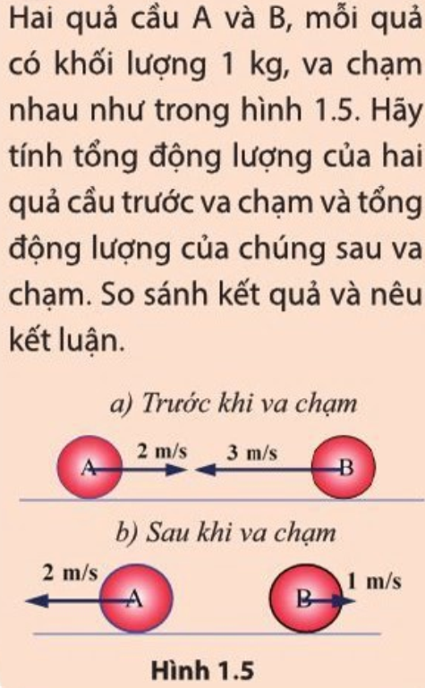  Bước 2. HS thực hiện nhiệm vụ học tập  - HS tiến hành thảo luận và làm bài tập theo nhóm.  - GV quan sát quá trình HS thực hiện, hỗ trợ khi HS cần.  Bước 3. Báo cáo kết quả hoạt động, thảo luận  - Đại diện các nhóm đứng dậy trình bày câu trả lời của nhóm mình.  - Các nhóm khác nhận xét, đánh giá, bổ sung.  Bước 4. Đánh giá kết quả thực hiện  - GV đánh giá, nhận xét, kết luận,  - Yêu cầu học sinh hoàn thiện nội dung vào vở,chuyển sang nội dung mới. | 3. Thí nghiệm kiểm chứng định luật bảo toàn động lượng  a) Dụng cụ thí nghiệm:  b) Tiến hành thí nghiệm - hiện tượng, điền kết quả vào bảng 1.1  c) Kết quả: (khối lượng của mỗi xe là 0,245kg)  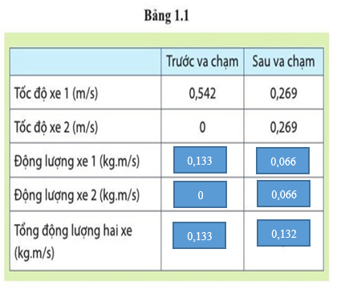  Kết quả cho thấy tổng động lượng của 2 xe sau va chạm = 99,2% tổng động lượng của 2 xe trước va chạm.  d) Kết luận: Định luật bảo toàn động lượng được nghiệm đúng.  Hướng dẫn giải: Chọn chiều dương từ phải qua trái.  Động lượng trước khi va chạm là  -1.2 + 3.1= 1kgm/s  Động lượng sau khi va chạm  2.1-1.1= 1Kgm/s  KL: Động lượng trước bằng động lượng sau khi va chạm.

Tiết 2
2.4. Vận dụng định luật bảo toàn động lượng
a) Mục tiêu
- Vận dụng định luật bảo toàn động lượng để giải thích các trường hợp cụ thể: Bắn pháo hoa, chuyển động của tên lửa, bóng đập vào tường….
- Có tư duy mở rộng, tìm hiểu các biện pháp an toàn môi trường khi bắn pháo hoa, thực hiện chuyển động bằng phản lực
- Có suy đoán quan hệ giữa độ biến thiên động lượng với độ lớn lực tác dụng.
b) Nội dung: Học sinh thực hiện nhiệm vụ theo nhóm hoàn thành yêu cầu dựa trên gợi ý của giáo viên
c) Sản phẩm: HS nộp sản phẩm theo nhóm đã phân công
- Giải thích được hình ảnh đẹp khi bắn phao hoa.
- Giải thích được nguyên lí chuyển động của tên lửa.
- Nêu được một vài cách làm giảm tác hại của việc bắn pháo hoa, phóng tên lửa lên vũ trụ với môi trường
- Viết được công thức độ biến thiên động lượng khi ném bóng bay ngang vào tường thẳng đứng trong 2 trường hợp
TH1 : Bóng bật ngược lại theo hướng cũ
TH2: Bóng dính vào tường
d) Tổ chức thực hiện
Hoạt động của giáo viên và học sinh | Dự kiến sản phẩm
Nhiệm vụ 1: Giải thích một số hiện tượng liên quan đến định luật bảo toàn động lượng (10 phút)  Bước 1. GV chuyển giao nhiệm vụ học tập  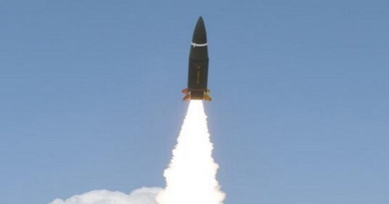  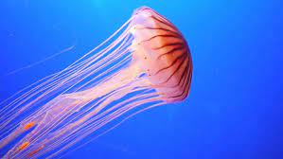    - GV cho hs xem hình ảnh hoặc video về pháo hoa và chuyển động của tên lửa, bắn súng , chuyển động của con sứa.  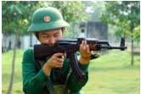  Câu hỏi 1: Giải thích tại sao khi nổ ở điểm cao nhất các mảnh nhỏ lại bay như vậy ?  Câu hỏi 2: Nguyên tắc chuyển động của tên lửa và chuyển động của con sứa?  Bước 2: Thực hiện nhiệm vụ học tập  HS thảo luận nhóm, nghiên cứu SGK  Bước 3. Báo cáo kết quả, hoạt động - Đại diện 1 nhóm trình bày.Các nhóm nhận xét bổ sung.  Bước 4. Đánh giá kết quả thực hiện  - GV đánh giá, nhận xét, kết luận cho từng nội dung câu hỏi  Nhiệm vụ 2. Khảo sát động lượng của quả bóng khi ném vào tường (5 phút)  Bước 1. GV chuyển giao nhiệm vụ học tập  - GV cho hs xem vi deo quả bóng ném bay theo phương ngang tới va vào tường thẳngđứng tường trong 2 trường hợp  1: Bóng bật ngược lại với cùng độ lớn vận tốc  2. Bóng dính vào tường  Bước 2. HS thực hiện nhiệm vụ học tập  - HS quan sát thí nghiệm và thảo luận giải thích  Bước 3. Báo cáo kết quả hoạt động, thảo luận  Nhóm chụp hình đưa sản phẩm lên Padlet  - Đại diện các nhóm đứng dậy trình bày câu trả lời của nhóm mình.  - Các nhóm khác nhận xét, đánh giá, bổ sung.  Bước 4. Đánh giá kết quả thực hiện  - GV đánh giá, nhận xét, kết luận,  - Yêu cầu học sinh hoàn thiện nội dung vào vở,chuyển sang nội dung mới. | III. VẬN DỤNG ĐỊNH LUẬT BẢO TOÀN ĐỘNG LƯỢNG  1. Giải thích chuyển động của các mảnh nhỏ khi bắn pháo hoa  Một quả pháo hoa khi bắn thẳng đứng lên cao và phát nổ ở điểm cao nhất (quả pháo dừng lại) có động lượng bằng 0, khi nổ thời gian xảy ra rất ngắn (nội lực lớn hơn rất nhiều so với ngoại lực) nên có thể xem hệ quả pháo là kín. Do đó ta thấy các mảnh pháo hoa có nhiều màu bay theo mọi hướng, mỗi mảnh nhỏ đều có động lượng và luôn có các mảnh khác tương ứng  chuyển động theo chiều ngược lại để triệt tiêu lẫn nhau do động lượng được bảo toàn.  2. Nguyên tắc chuyển động bằng phản lực  Trong một hệ kín, nếu có một phần của hệ chuyển động theo một hướng thì phần còn lại của hệ phải chuyển động theo hướng ngược lại. Đây là nguyên tắc của chuyển động bằng phản lực.  ví dụ chuyển động của tên lửa, con sứa  3. Khảo sát chuyển động của quả bóng đập vào tường  TH1 bóng bật ngược lại với cùng độ lớn vận tốc  Độ lớn độ biến thiên động lượng  $∆$p = 2p₀= 2 m.v  Độ lớn độ biến thiên động lượng trong trường hợp 2:  $∆$p = p₀= m.v  Vậy trường hợp 1 bóng có độ biến thiên động lượng lớn hơn  - Nếu cùng thời gian tác dụng thì trường hợp 1 lực tác dụng trung bình của bóng vào tường lớn hơn  - Động lượng của bóng trong quá trình bóng bay vào tường không bảo toàn vì  quả bóng khi va vào tường thì không kín nữa.có ngoại lực do tường tác dụng vào bóng.
3. Hoạt động 3: Luyện tập ( 25 phút)
a) Mục tiêu: HS hệ thống hóa kiến thức và vận dụng giải bài tập về động lượng, bảo toàn động lượng
b) Nội dung: Học sinh thực hiện nhiệm vụ theo nhóm hoàn thành yêu cầu dựa trên gợi ý của giáo viên
PHIẾU HỌC TẬP
Câu.1: Động lượng của một vật khối lượng m đang chuyển động với vận tốc là đại lượng được xác định bởi công thức nào sau đây?
A. . B. . C. . D. .
Câu 2: Phát biểu nào sau đây không đúng?
A. Động lượng của một vật bằng tích khối lượng và vận tốc của vật.
B. Động lượng của một vật là một đại lượng vectơ.
C. Động lượng của một vật có đơn vị của năng lượng.
D. Động lượng của một vật phụ thuộc vào khối lượng và vận tốc của vật.
Câu 3: Một vật khối lượng 500 g chuyển động thẳng dọc trục Ox với vận tốc 18 km/h. Động lượng của vật bằng
A. 9 kg.m/s. B. 2,5 kg.m/s. C. 6 kg.m/s. D. 4,5 kg.m/s.
Câu 4: Trong quá trình nào sau đây, động lượng của vật không thay đổi?
A. Vật chuyển động tròn đều.
B. Vật được ném ngang.
C. Vật đang rơi tự do.
D. Vật chuyển động thẳng đều.
Câu.5: Động lượng của vật liên hệ chặt chẽ nhất với
A. động năng. B. thế năng.
C. quãng đường đi được. D. công cơ học.
Câu 6: Một chất điểm chuyển động không vận tốc đầu dưới tác dụng của lực không đổi F = 0,1 N. Động lượng chất điểm ở thời điểm t = 3 s kể từ lúc bắt đầu chuyển động là
A. 30 kg.m/s. B. 3 kg.m/s. C. 0,3 kg.m/s. D. 0,03 kg.m/s.
Câu 7: Một hòn đá có khối lượng 5 kg, bay với vận tốc 72km/h. Động lượng của hòn đá là:
A. p = 360 kgm/s. B. p = 360 N.s.
C. p = 100 kg.m/s D. p = 100 kg.km/h.
Câu 8: Một vật 3 kg rơi tự do rơi xuống đất trong khoảng thời gian 2 s. Độ biến thiên động lượng của vật trong khoảng thời gian đó là (lấy g = 9,8 m/s²).
A. 60 kg.m/s. B. 61,5 kg.m/s. C. 57,5 kg.m/s. D. 58,8 kg.m/s.
Câu 9: Một quả bóng khối lượng 250 g bay tới đập vuông góc vào tường với tốc độ v₁ = 5 m/s và bật ngược trở lại với tốc độ v₂ = 3 m/s. Động lượng của vật đã thay đổi một lượng bằng
A. 2 kg.m/s. B. 5 kg.m/s. C. 1,25 kg.m/s. D. 0,75 kg.m/s.
Câu 10: Một vật khối lượng 1 kg chuyển động tròn đều với tốc độ 10 m/s. Độ biến thiên động lượng của vật sau 1/4 chu kì kể từ lúc bắt đầu chuyển động bằng
A. 20 kg.m/s. B. 0 kg.m/s. C. 10√2 kg.m/s. D. 5√2 kg.m/s.

c) Sản phẩm:
- Vận dụng được các kiến thức đã học và định luật bảo toàn động lượng trong một số trường hợp đơn giản thông qua hoàn thành phiếu học tập đã chuẩn bị
d) Tổ chức thực hiện:
Hoạt động của giáo viên và học sinh | Dự kiến sản phẩm
Bước 1 Giáo viên chuyển giao nhiệm vụ: Yêu cầu các nhóm hoàn thành phiếu học tập  Bước 2 Học sinh thực hiện nhiệm vụ theo nhóm  Bước 3 Báo cáo kết quả và thảo luận  - Đại diện 1 nhóm trình bày.  - Học sinh các nhóm khác thảo luận, nhận xét, bổ sung và sữa lỗi về câu trả lời của nhóm đại diện  Bước 4 Giáo viên tổng kết đánh giá kết quả thực hiện nhiệm vụ học tập của học sinh | Câu 1 2 3 4 5 6 7 8 9 10  Đáp án A C B D A C C D A C

4. Hoạt động 4: Vận dụng ( 5 phút)
a) Mục tiêu:
- Giúp học sinh tự vận dụng, tìm tòi mở rộng các kiến thức trong bài học và tương tác với cộng đồng. Tùy theo năng lực mà các em sẽ thực hiện ở các mức độ khác nhau.
b) Nội dung: Học sinh thực hiện nhiệm vụ ở nhà theo nhóm hoặc cá nhân
c) Sản phẩm: Bài tự làm vào vở ghi của HS.
d) Tổ chức thực hiện:
Nội dung 1: | HS tìm hiểu thêm ứng dụng của định luật bảo toàn động lượng trong thực tế  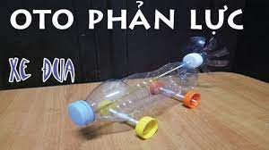  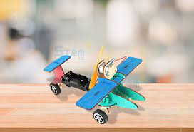  Sủ dụng các vật liệu dễ kiếm để chế tạo đồ chơi bằng phản lực . Mỗi nhóm 1 sản phẩm trình bày vào tiết sau  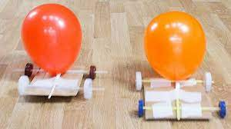
Nội dung 2: | Ôn tập lại kiến thức đã học về động lượng chuẩn bị cho bài tiếp theo

V. ĐIỀU CHỈNH, THAY ĐỔI, BỔ SUNG (NẾU CÓ)

